**IRChangeStructuredSwap 설명서(visual stdio 필요없음)**

1. 자신의 엑셀 bit수 확인

파일>계정>엑셀정보

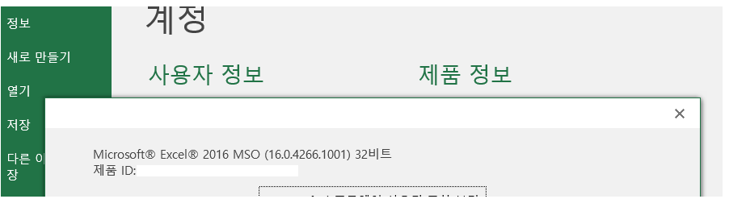

1. Alt + F11로 VBA창 키기
2. VBA 모듈 들어가서 다음 순서에 따라 dll의 디렉토리 바꾸기 (현재 dll이 설치되어있는 디렉토리로 바꾸기)

3-1. 엑셀 비트에 따라 경로 복사

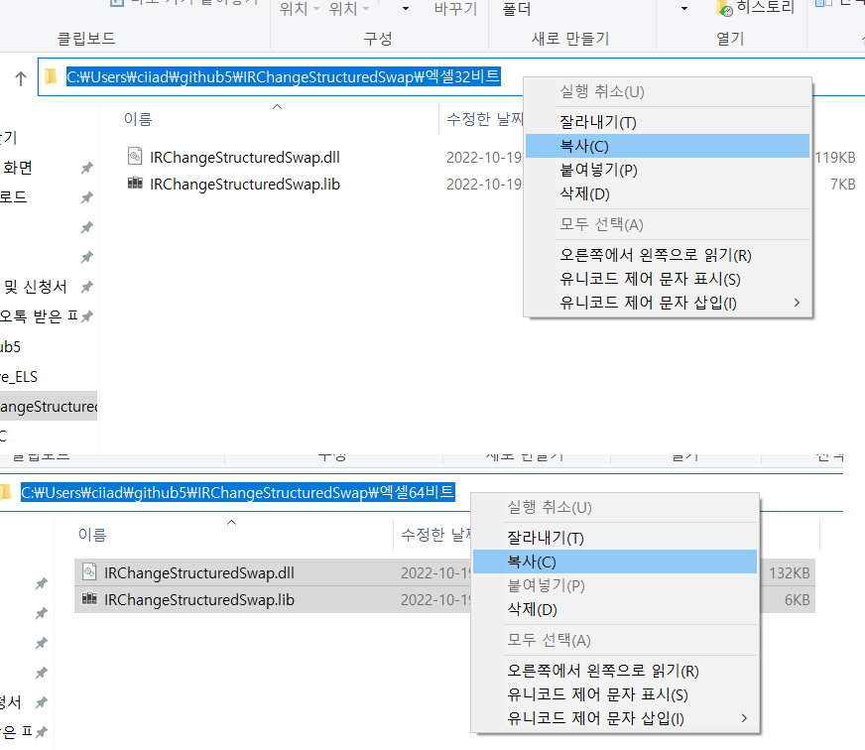

3-2. VBA -> 모듈 들어가서 dll 연결된 디렉토리 변경(모든함수)

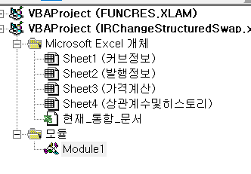

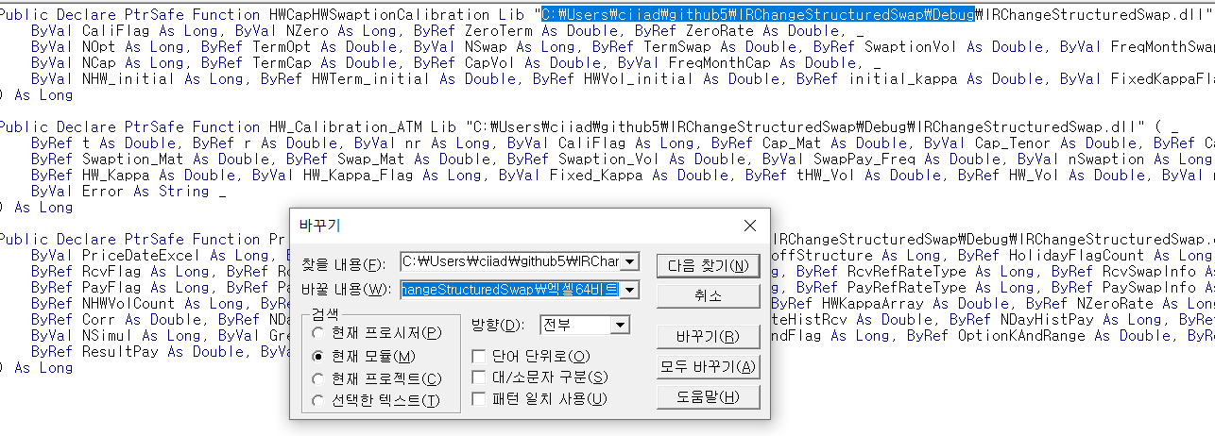

1. Hull White 1F Calibration

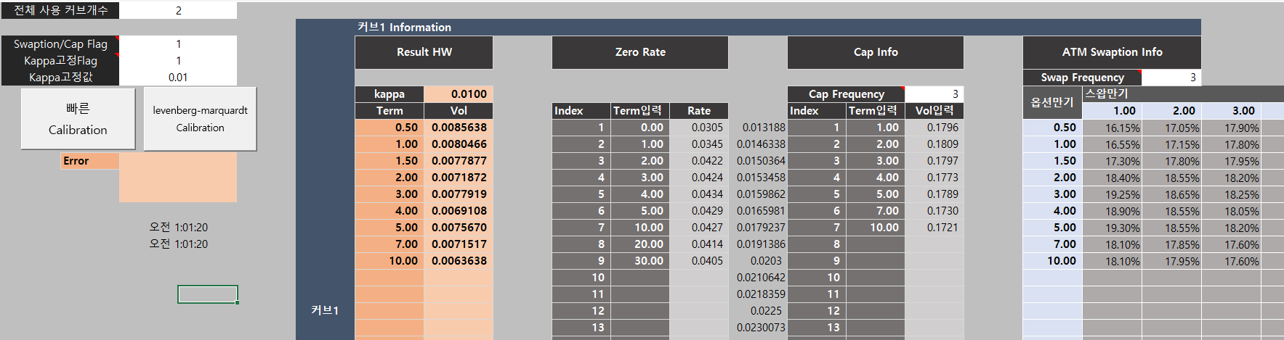

1. 발행정보 입력(각 Leg당 기초자산 3개까지 입력 가능)

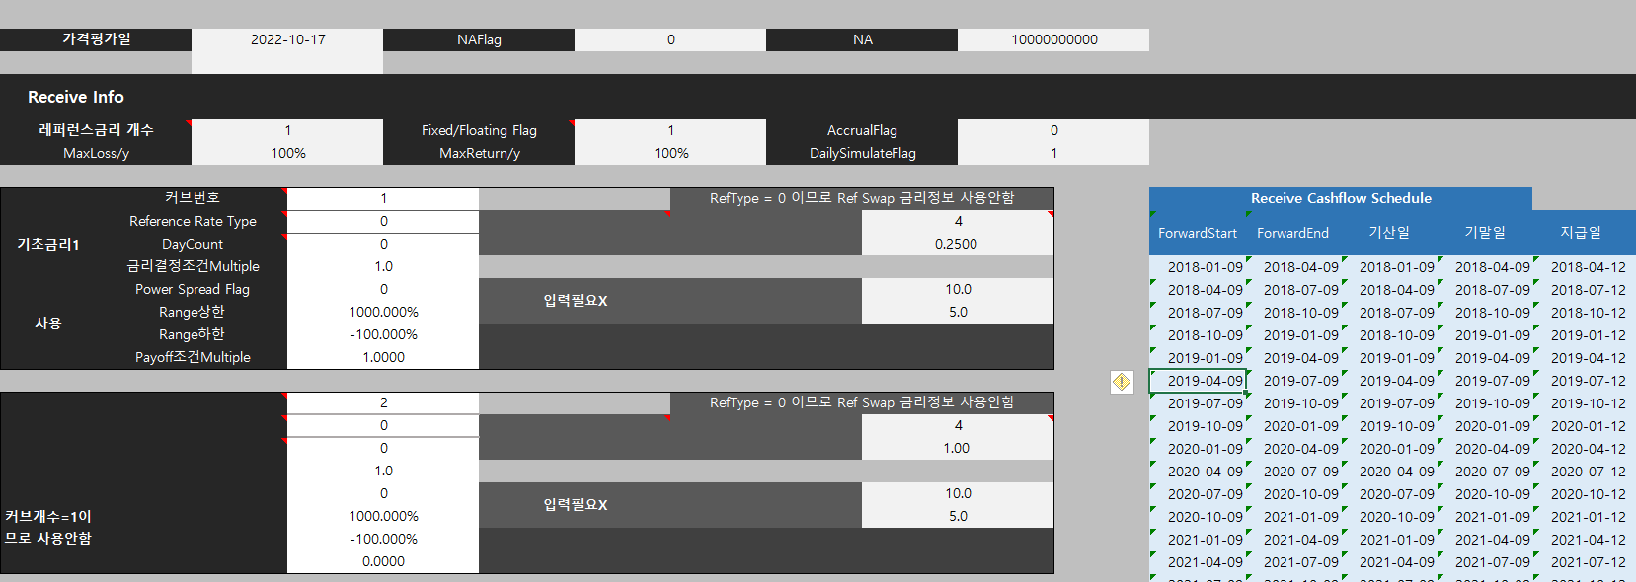

1. 기초금리 히스토리 또는 커브간 상관계수 입력

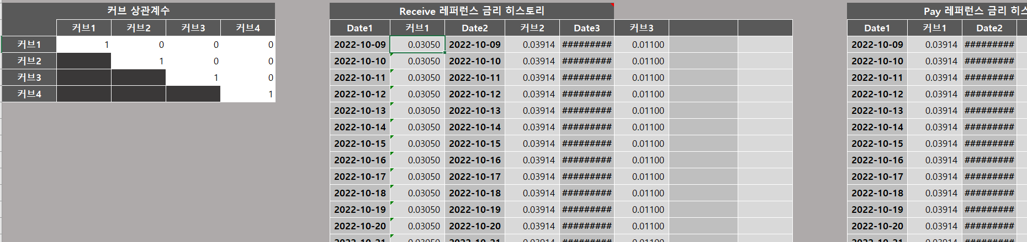

1. 가격 계산

